بسمه تعالي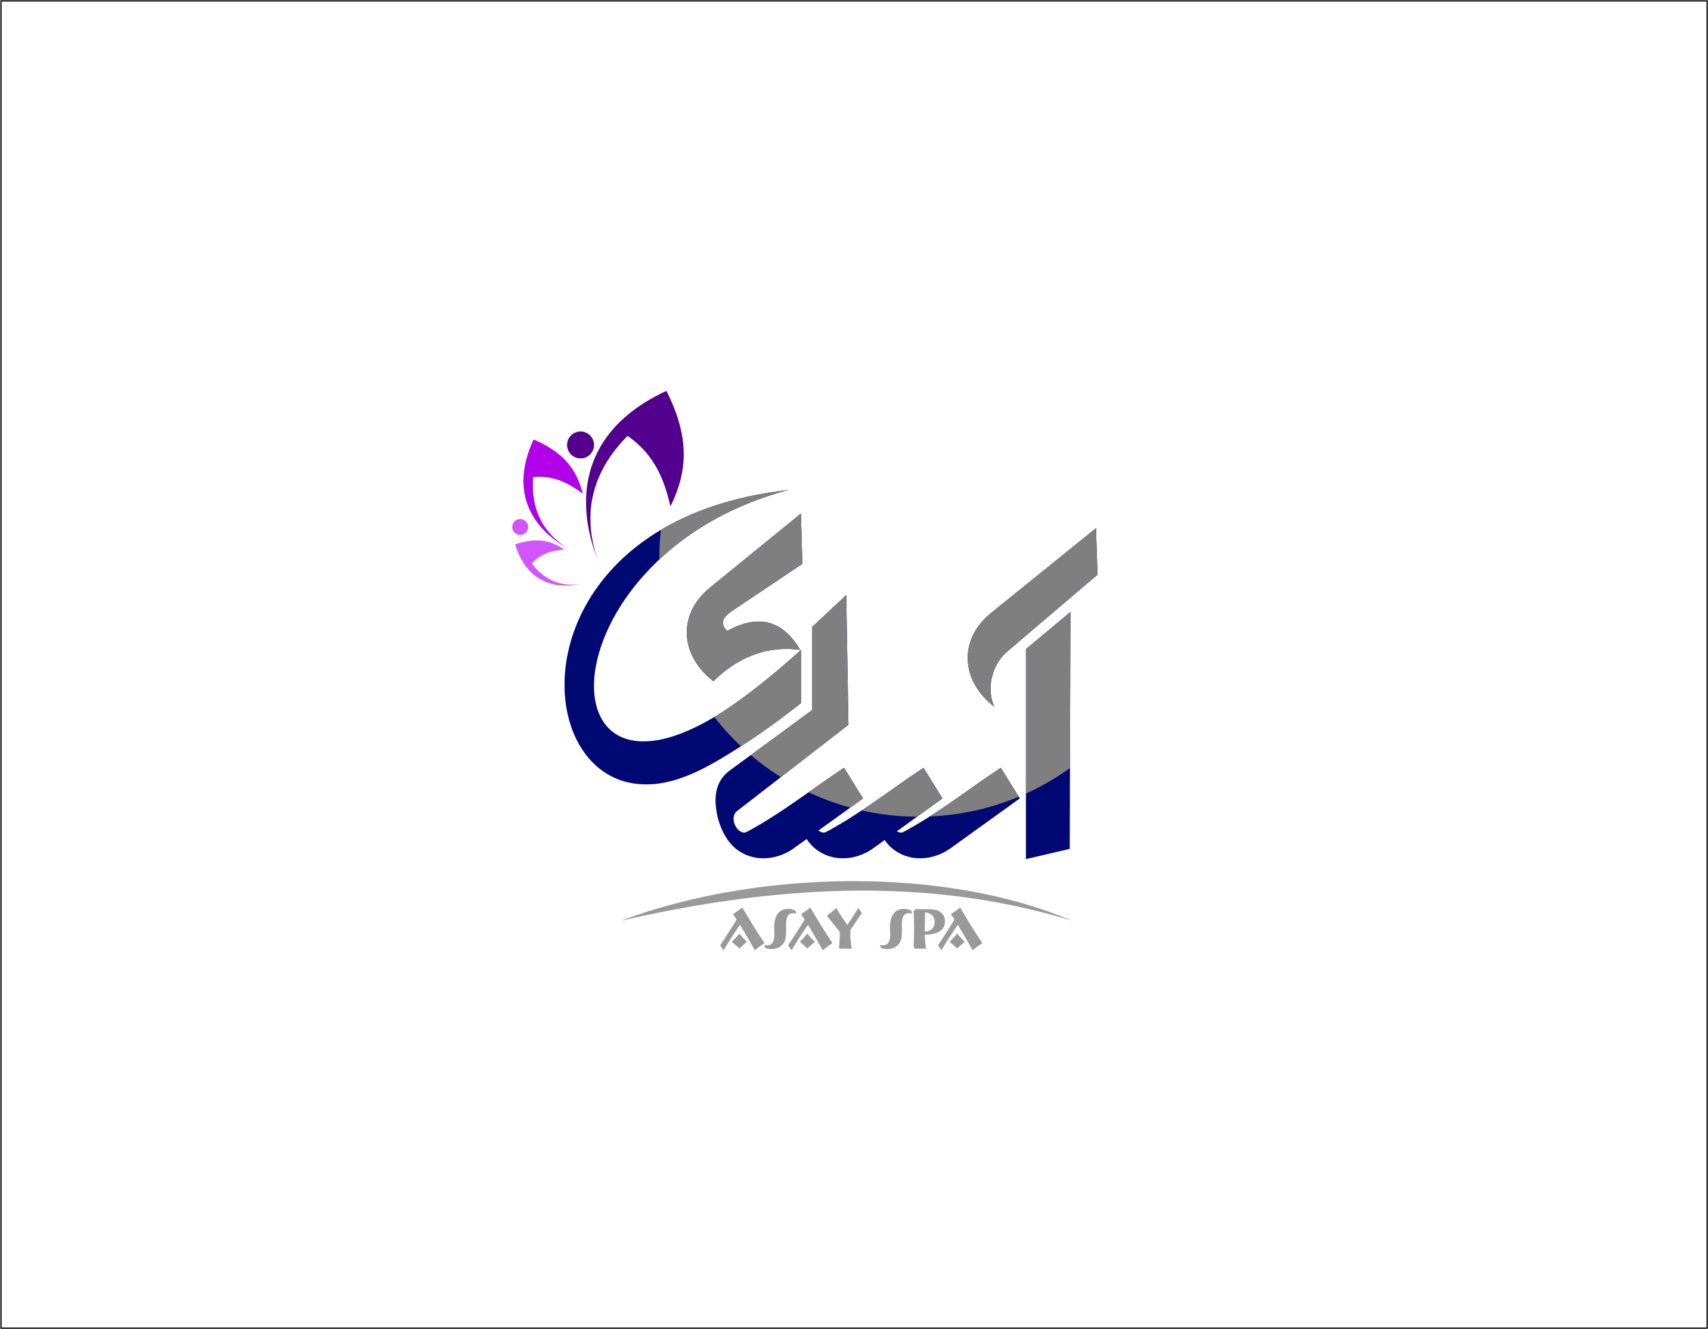

الصاق عکس الزامی است
مرکز تخصصی ماساژ آسای
فرم استخدام

1- مشخصات فردي :
نام پدر: | نام مستعار: | نام و نام خانوادگی:
شماره شناسنامه: | محل تولد: | تاریخ تولد:
وضعیت نظام وظیفه:  پایان خدمت ازتاریخ الی  معاف دائم معاف موقت | تعداد فرزندان: | وضعیت تاهل: مجرد  متاهل
تلفن تماس: | نشانی محل سکونت:
تلفن محل کار: | نشانی محل کار فعلی:
پست الکترونیکی: | تلفن تماس ضروری:

2- سوابق تحصيلي :
معدل | کشور/ شهر محل تحصیل |  |  |  | نام واحد آموزشی |  |  |  |  |  | مدت تحصیل |  |  |  |  | گرایش |  |  | رشته تحصیلی |  |  |  | مقطع تحصیلی
معدل |  |  |  |  |  |  |  |  |  |  | تا |  |  | از |  |  |  |  |  |  |  |  | مقطع تحصیلی
 |  |  |  |  |  |  |  |  |  |  |  |  |  |  |  |  |  |  |  |  |  |  | فوق دیپلم
 |  |  |  |  |  |  |  |  |  |  |  |  |  |  |  |  |  |  |  |  |  |  | لیسانس
 |  |  |  |  |  |  |  |  |  |  |  |  |  |  |  |  |  |  |  |  |  |  | فوق لیسانس
3- سوابق حرفه ای :
* لطفا در صورت داشتن سابقه کار، شرح شغل وظایف محوله در هریک از سمت های ذکر شده را در انتهای رزومه مرقوم فرمایید.
نام سازمان / شرکت |  | مدت همکاري |  |  |  |  |  |  |  |  |  | سمت |  |  | حقوق و مزايا |  | علت قطع رابطه | امکان ارائه گواهی سابقه کار دارید؟ |  |  |  | پاره وقت/ تمام وقت/ مشاوره
 |  | تا |  |  |  |  | از |  |  | مجموع به ماه
 |  | سال |  | ماه |  |  | سال | ماه
 |  |  |  |  |  |  |  |  |  |  |  |  |  |  |  |  |  | خیر بلی
 |  |  |  |  |  |  |  |  |  |  |  |  |  |  |  |  |  | خیر بلی
 |  |  |  |  |  |  |  |  |  |  |  |  |  |  |  |  |  | خیر بلی
 |  |  |  |  |  |  |  |  |  |  |  |  |  |  |  |  |  | خیر بلی
4- آشنایانی که در زمان اضطراری قابل دسترسی باشند:
نام |  |  | نام خانوادگی |  |  |  |  |  |  |  |  |  | نسبت |  |  |  | تلقن |  |  | نشانی محل سکونت
5- مهارت درزبان خارجي:
زبان خارجي |  |  |  |  |  |  |  |  | نوع توانائي ) خواندن ،نوشتن و مکالمه( |  |  |  |  |  |  |  | ميزان تسلط
6- مهارت کامپيوتري:
نام برنامه |  |  |  |  |  |  |  |  | سطح |  |  |  |  |  |  |  | ميزان تسلط
7- گواهينامه هاي تخصصي– علمي اخذشده:
نوع مدرك |  |  | محل اخذ |  |  |  |  |  |  |  |  |  |  |  | سال اخذ |  |  | میزان ساعات دوره |  |  | امکان ارائه گواهی دوره را دارید؟
 |  |  |  |  |  |  |  |  |  |  |  |  |  |  |  |  |  |  |  |  | خیر بلی
 |  |  |  |  |  |  |  |  |  |  |  |  |  |  |  |  |  |  |  |  | خیر بلی
 |  |  |  |  |  |  |  |  |  |  |  |  |  |  |  |  |  |  |  |  | خیر بلی
8-آیا تابحال بیمه بوده اید ؟ بلی خیر سابقه بیمه .............. سال توضیحات :
9- به چه صورت تمایل به همکاری دارید؟
بلند مدت، تمام وقت |  |  |  |  |  | کوتاه مدت، تمام وقت
بلند مدت، پاره وقت |  |  |  |  |  | کوتاه مدت، پاره وقت
10-آخرین حقوق دریافتی : .................
11-میزان حقوق در خواستی جهت فعالیت در این مجموعه : .........................
12- از چه طریق با این مرکز آشنا شده اید :
معرفی دوستان : کارت ویزیت : تلگرام : وب سایت : تبلیغات محیطی (بنر و استند) :

اينجانب کليه مندرجات قيد شده در اين پرسشنامه را بطور صحيح تکميل نمودم و چنانچه مواردي خلاف واقع مشاهده گردد، مرکز آسای مجاز است همکاري خود را با اينجانب راسـآ و يکجانبه قطع و بنا به ميل خود در آن تجديد نظر نمايد.
تکميل اين فرم هيچگونه تعهد استخدامي براي شرکت دیتانت ايجاد نخواهد کرد.
تاريخ تکميل: امضا:

